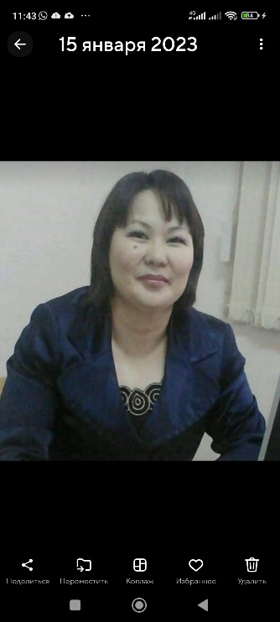**Мухамадиева Баян Женисовна**

**Алматы қаласы Білім басқармасының**

**«№6 Оқушылар үйі» ҚКМК**

**Бейнелеу өнері үйірмесінің қосымша білім беру педагогы**

**Сабақ жоспары**

**Пән атауы:** Бейнелеу өнері

**Топ:** Бастауыш топ

**Тәрбиеленушілер саны:** 12

**Қосымша білім беру педагогы:** Мухамадиева Б.Ж.

**Сабақтың тақырыбы:** Түрлі пішіндер арқылы жануарлар аппликациясын жасау

**Сабақтың түрі:** аралас сабақ

**Сабақтың мақсаты:**

**Білімділік:** оқушыларда «аппликация» түсінігін қалыптастыру, пішіндердің ерекшеліктерін меңгерту, түстік үйлесім таба білуге үйрету

**Дамытушылық:** оқушыларды қайшымен, желіммен жұмыс жасау қабілеттерін, эстетикалық қабылдау, композициялық шешім табу қабілеттерін дамыту

**Тәрбиелік:** жануарлар әлемін танып білуге, табиғатты сүюге, аппликация жұмысын жасауда жұмыс алгоритмін меңгеруге, тиянақтылыққа баулу

**Құрал-жабдықтар:** Пішіндердің шаблондары, түрлі түсті картон, түрлі түсті қағаздар, қарындаш, өшіргіш, қайшы, желім

**Сабақ барысы:**

1. **Ұйымдастыру кезеңі:**

**а) Жұмыс орнын әзірлеу**

**ә) Техникалық қауіпсіздік ережелерін еске түсіру**

**б) Психологиялық ахуал туғызу**

-Еркелікті қояйық

Сурет сызып, ояйық

Ғажайып бір әлемге

Бірге достар, барайық!

1. **Түсіндіру кезеңі:**

-Балалар, мен сендерге қазір бір ертегі әңгіме оқып берейін. Мұқият тыңдап отырыңдар. Ерте, ерте, ертеде ғажайып бір әлемде геометриялық пішіндер: шеңбер, сопақша, үшбұрыш, төртбұрыш жіне тіктөртбұрыш өмір сүріпті. Олар достықтары жарасып, тату-тәтті күн кешіп жатты.

Бірде тату достар өзара жанжалдасып, әркім өзінің басқадан артық екенін дәлелдемек болып дауласыпты. Шеңбер айтады: «Мен бәріңнен де артықпын, менің пішініме сан жетпейді: дөңгелек табақ, көлік дөңгелегі, тиын да дөңгелек, жер шары дадөңгелек, менің бірде өткір қиырым жоқ.»

Сопақша сонда дауысын көтеріп сөйлеп қоя береді: «Мен бәрінен де көркеммін сопақшалығым сондай, жуынатын бөмедегі айна, жұмыртқа тіпті адамдардың бастары да!»

Үшбұрыш сөзге киліге кірісті: «Менен асқан сұлу жоқ, менің үш бұрышым да бірдей. Велосипедтің орындығы да, ұшақтың қанатын айтсаңшы!»

Сонда ашуға булыққан төртбұрыш айтады: «Сен шоколадтың бір бөлігін бөліп көр, төрбұрыш пайда болады, қабырғада плакат төртбұрыш, шахмат тақтасы да, оның әрбір шақпағы да төртбұрыш, дүниенің төрт бұрышы бар, үйдің барлық бұрышы да төртбұрыш!».

Тік төртбұрыш төртбұрышқа айтады: «Мен де сен сияқтымын, менің де төрт бұрышым бар, бірақ мен саған қарағанда ұзындаумын. Есік тік төртбұрышты, кітап та тік төртбұрышты».

Шеңбер сонда тұрып: -«Достар, біз неге сонша дауласып тұрмыз, барлық пішін де жақсы, әрбіріміз өзінше әдеміміз. Бекерге дауласқанша, тату болайықшы!»-деп достарын ақылға келуге шақырады.

Достар өздерінің дауласқандарының дұрыс емес екендігін түсініп, достықтарын әрі қарай жалғастырып тату- тәтті өмір сүріпті.

**3) Сабақты бекіту кезеңі**

-Балалар, ертегіде не туралы айтылған екен?

-Қандай пішіндер өзара дауға түседі?

-Айтыңдаршы, балалар, пішіндер адам өмірінде қандай роль атқарады?

-Жарайсыңдар! Геометриялық пішіндер өмірде өте маңызды. Өмірде барлық заттар белгілі бір геометриялық пішінде жасалған.Үйлер, сендердің парталарың, шкаф, тақта барлығы тік төртбұрышты. Мысықтардың құлағы үшбұрышты, басы шеңбер пішіндес. Бұдан біз әр заттың құрылымы пішіндерден тұрады деген қорытынды жасаймыз.

«Аппликация»- дегеніміз қағаздан, матадан, теріден немесе басқа материалдардан ойып, қиып басқа жазықтыққа желіммен жапсыру әдісімен жасалатын картина. Біз бүгін осындай әдіспен дайын шаблондар арқылы жануарлар бейнесін жасайтын боламыз.

Алдарыңда партада жатқан пішіндерден сүйікті жануарларымыздың бейнесін құрастырып көрейік. Жануарлардың бүкіл денесі де пішіндерден тұратынын ұмытпайық. Егер пішіндерді басқаша орналастырсақ, біздің жануарымыз отырған түрде болып шығады. Ал егер басқаша орналастырса, жатқан түрге өзгереді. Осылайша пішіндердің бағытын өзгерте берсек, жануардың да қозғалысы өзгереді. Осыдан қорытынды жасаймыз: жануарлардың өзінің құрылымы бар, ол пішіндерден тұрады, пішіндер өзгерген сайын жануар түрлі позаға ауысады.

1. **Оқушылардың өзіндік жұмысы:**
2. Дайын шаблондарды алып, түсті қағаздардың теріс бетіне қарындашпен бастырып аламыз
3. Қағаздағы пішіндердің суретін қайшымен ойып аламыз
4. Дайын пішіндерді картон бетіне жануар бейнесін құрастырып, орналастырамыз
5. Дұрыс орналасқанына көз жеткізген соң, желім жағып, пішіндерді біртіндеп жабыстырып шығамыз
6. **Сабақты қорытындылау:**

**а) жұмыстарды бағалау**

**б) рефлексия**

-Ал, балалар, жұмыстарымызды аяқтап болсақ, төменгі оң бұрышына аттарымызды жазып, мольбертке көрмеге жайғастырайық.

Көрмеде оқушылар өз жұмыстарын сипаттап, жұмыс барысында қай кезеңі қиын болғанын, неліктен қиындық туғанын, келесі жұмыстарда болдырмау үшін қандай шара жасайтыны туралы өзіндік қорытынды жасайды. Ең сәтті шыққан 3 жұмысқа балалар таңдау жасап, жақсы баға, материалдық сыйлықтар, келесі 3 жұмысқа ынталандыру жұлдызшаларын табыс етеміз.